**MINUTA DE REUNIÓN**

**NOMBRE DEL PROYECTO**

**I-2022**

| **Fecha:** | **25/02/2022** | **Lugar:** | Reunión en la plataforma Discord |
| --- | --- | --- | --- |

| **Hora de Inicio:** | **14:00** | **Hora Final:** | 15:00 |
| --- | --- | --- | --- |

| **Nombre del comité/reunión:** | Planificación de avances I |
| --- | --- |

| **Asistentes a la reunión** | |  |  |
| --- | --- | --- | --- |
| **Nombre** | **Puesto o rol, Empresa** | **Firma** | **Asistencia (Presente, Ausente, Tarde)** |
| 1. Jonathan Quesada Salas | Gerente |  | Presente |
| 1. Rodolfo Cruz Vega | Equipo de desarrollo | **Dibujos con el lápiz Dibujos con el lápiz Dibujos con el lápiz Dibujos con el lápiz Dibujos con el lápiz Dibujos con el lápiz Dibujos con el lápiz Dibujos con el lápiz Dibujos con el lápiz Dibujos con el lápiz Dibujos con el lápiz Dibujos con el lápiz** | Presente |
| 1. Alejandro Loaiza | Equipo de desarrollo |  | Presente |
| 1. Valeria Calderón | Equipo de desarrollo |  | Presente |

| **Agenda** |
| --- |
| 1. Hacer un repaso de los avances del Avance 1 del proyecto establecidos anteriormente al equipo de trabajo en la reunión 1 |
| 1. Realizar críticas constructivas sobre el avance de cada integrante con lo que respecta a su avance respectivo del proyecto |
| 1. Hacer una asignación de nuevas tareas para el avance respectivo del proyecto |

**SEGUIMIENTO DE LOS PUNTOS**

| **Pendientes** | **Responsable** | **Fecha de compromiso** |
| --- | --- | --- |
| * Realizar seguimiento con el punto 1 para poder organizar el repaso de los avances respectivos del equipo de trabajo | Rodolfo Cruz | 25/02/2022 |
| * Darle seguimiento al punto 2 con dar pie a las ideas sobre posibles cambio sobre los avances presentados | Alejandro Loaiza y Valeria Calderón | 25/02/2022 |
| * Seguimiento del punto 3 con establecer nuevas tareas para cada integrante del equipo de trabajo | Jonathan Quesada Salas | 25/02/2022 |

| **Acuerdos a los que se llega** | **Responsable** | **Observaciones** |
| --- | --- | --- |
| El acuerdo acordado con el punto 1 contar de manera breve sobre los avances que se lograron y cuáles incisos no que quedaron del todo claros para tratarlo con el equipo | Rodolfo Cruz |  |
| El acuerdo acordado con el punto 2 fue complementar los comentarios del equipo con lo que respecta al avance realizado de cada inciso que se estableció anteriormente con el equipo de trabajo para posibles soluciones más satisfactorias para el Avance 1 del proyecto | Alejandro Loaiza y Valeria Calderón |  |
| El acuerdo acordado con el punto 3 fue que las nuevas tareas que se le asignan a cada integrante del equipo de trabajo sea reforzar los puntos asignados de cada uno. | Jonathan Quesada Salas | Los puntos establecidos para recibir reforzamiento son: el inciso 1, 2 y 3 del Plan de Proyecto, Metodología de Desarrollo o ciclo vida y Req. Funcionales |

**GERENTE: Jonathan Quesada Salas FIRMA:**

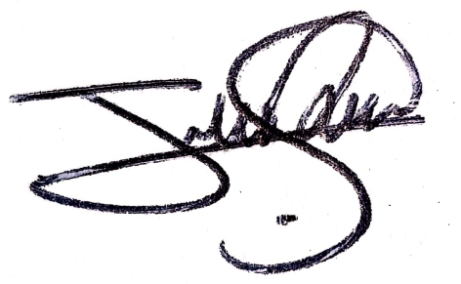

**PATROCINADOR: FIRMA:** 